**Темы 2,3,4,7 Общие сведения о шахматной игре. Знакомство с шахматным полем. Шахматная нотация. Игра фигурами. Цель игры в шахматы. Начальная позиция. Центр и шахматные фланги.**

**(4 часа практики)**

Самое старое в шахматах – это, несомненно, шахматная доска, поле шахматной битвы.

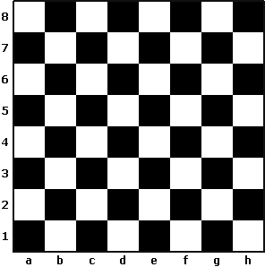

Шахматная доска квадратная и состоит из 64 маленьких квадратиков-клеток, которые называют полями. Они двух цветов - черные и белые (могут быть использованы и другие цвета, но все равно принято называть белыми и черными цветами). Все поля строго чередуются, и их одинаковое количество - по 32 поля.

Очень важно помнить, что шахматная доска располагается между игроками так, чтобы в **левом нижнем углу было черное поле**, иначе доска установлена не верно.

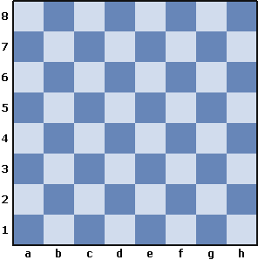

Ряды из черных и белых полей, идущих от одного игрока к другому называются вертикалями. Ряды из полей идущих слева направо, называются горизонталями. На шахматной доске 8 горизонталей и восемь вертикалей. Их очень часто называют линиями (знание линий, горизонталей, вертикалей в дальнейшем необходимо при изучении ходов ферзя, ладьи и пешки).



(На диаграмме черной линией обозначена вертикаль, а белой горизонталь)

Кроме вертикалей и горизонталей на шахматной доске можно увидеть и линии состоящей из полей одного цвета, которые касаются друг друга углами. Их называют диагоналями.



Самые «длинные» диагонали (всего 2) на диаграмме обозначены черным цветом, состоят из 8 полей, а самые короткие из 2 полей (обозначены белым цветом).

**Шахматные фигуры и начальное положение фигур**

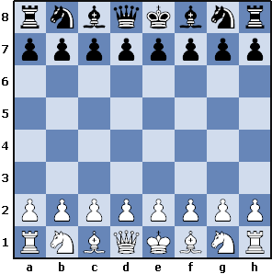

На доске мы видим начальное положение шахматных фигур. Всего фигур 32, по 16 в каждой армии. В строю у каждой армии по 8 пешек, по 8 фигур, из которых 2 ладьи, 2 коня, 2 слона, ферзь и король.

Белые фигуры, в том числе и пешки располагаются на двух первых горизонталях, черные – на двух последних. Белые пешки занимают 2 горизонталь, а черные 7.

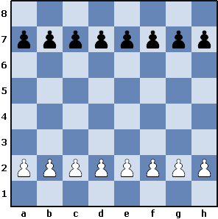

У каждой фигуры есть только её собственное место на шахматной доске.

**Ладьи** стоят по краям на 1 и 8 горизонтали, их часто дети ассоциируют со сторожевыми башнями замков.

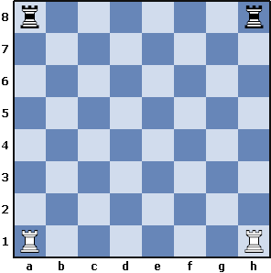

Рядом с ладьями стоят резвые и прыгучие **кони**.

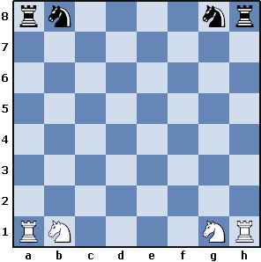

По соседству с конями расположились **слоны**.

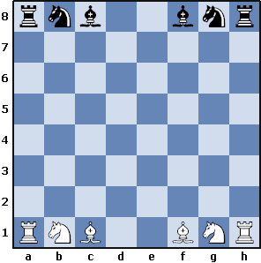

На оставшиеся поля ставятся короли и ферзи. **Ферзь** – самая сильная и важная фигура. **Очень важно запомнить следующее правило при расстановке короля и ферзя – «Ферзь любит свой цвет»**, то есть при постановке в первоначальной позиции белого ферзя, он должен стать на белое поле, а белый король соответственно на черное, и наоборот за черных (ферзь на черное поле, а король на белое).

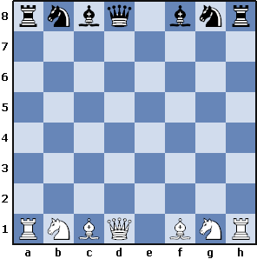

На оставшиеся клеточки в первых рядах встают главные в шахматной партии – **Короли**.

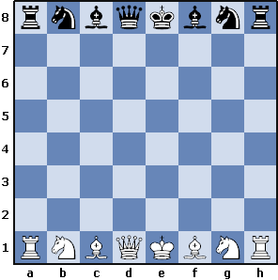

Осталось перед фигурами выставить на 2 и 7 ряду по восемь пешек белого и черного цвета соответственно и можно приступать к захватывающей и непредсказуемой шахматной партии.



**Королевский и ферзевый фланг, центр.**

Вшахматах зачастую делят доску на две одинаковые половины или два фланга – королевский и ферзевый.

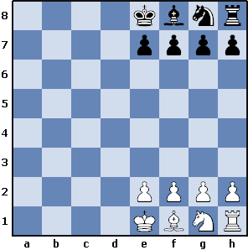 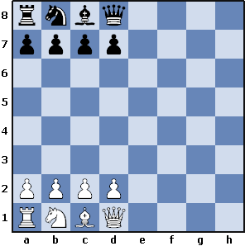

(королевский фланг) (ферзевый фланг)

**Центр –** в шахматах особо выделяют четыре поля, расположенные в самой середине доски – е4,е5,d4,d5. Они называются центральными полями или просто центром. Владение центром, контроль над ним обычно очень важен для победы в партии (данная тема будет раскрыта в дальнейших занятиях)



**Шахматный ход** – это передвижение фигуры или пешки с одного поля на другое, как со взятием фигуры, так и без него. **Ходы совершаются только строго по очереди. Первый ход делают белые. За один ход можно передвинуть только одну свою фигуру** (имеются исключения, которые будут рассмотрены в других уроках отдельно). **Ходить фигурами и пешками можно только своими, а вот соперника нельзя, но их можно забирать с доски (съедать). Свои фигуры забирать нельзя.**

**Шахматная нотация**

Шахматы имеют свою особую шахматную нотацию – азбука, которая помогает записать шахматную партию или отдельную позицию, чтобы сохранить и потом точно воспроизвести. В шахматной азбуке 8 цифр и 8 букв. Горизонтали обозначатся цифрами от 1 до 8, а вертикали первыми 8 буквами латинского алфавита (a, b, c, d, e, f, g, h).

Зная эти буквы и цифры можно легко назвать любое из 64 шахматных полей. Для этого надо определить, на пересечении какой вертикали и горизонтали оно находится. После это поле называется или записывается, сначала буква (строчная), а затем цифра. Например, на пересечении вертикали «b» и 7 горизонтали находится поле «b7».



Также легко назвать и записать ход любой фигурой на любое поле. Сначала называется фигура, а потом название поля, на которое собирается пойти фигура.

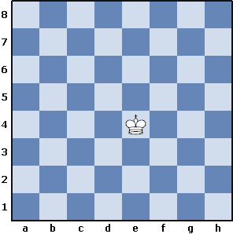

(Король е4)

Чтобы сохранить партию, во время игры соперники ведут запись всех ходов. Запись ведут оба игрока: делают ход и сразу после этого записывают его в бланк или тетрадь. Ход соперника записывают тоже сразу после того как он был сделан, не откладывая. Подробнее запись партии и ходов фигур будет рассмотрена в следующих уроках.

**Цель игры в шахматы**

При игре в шахматы побеждает тот, кому удается «взять в плен» главнуб фигуру противника – короля. Вы выигрываете партии, если сумеете так на него напасть, что тому некуда будет пойти. Когда это удается сделать, то атакованный король с доски не снимается, просто партия заканчивается и можно начинать новую.

.

**Методические рекомендации к проведению уроков:**

1) Каждый урок начинайте с краткого повторения пройденного материала.

2) Домашние задания могут решать самые разнообразные задачи. Вместе с тем трудность состоит в том, что дети младшего и среднего возраста как правило медленно записывают, и к тому же допускают множество ошибок. В практике очень хорошо себя зарекомендовала выдача карточек с шахматными задачами и диаграммами.

3) На уроке, кроме демонстрационной доски, понадобятся и обычные шахматные доски, которые надо раздать ученикам. Вначале раздайте доски без фигур, чтобы не отвлекать их внимание.

Спросите учеников о доске, какой она формы. Какие предметы на неё похожи. После переходите к шахматным полям (какого они цвета, сколько их), горизонталям, вертикалям и диагоналям. Простыми вопросами уточните данные названия, чем они отличаются. Вызывайте детей к демонстрационной доске и просите показать на ней горизонтали, вертикали и диагонали. В качестве одного из домашних упражнений предложите ученикам нарисовать шахматную доску, указать на ней вертикали и горизонтали.

4) Правила игры полезно повторить с учащимися несколько раз, так как практика показывает, что некоторые из учеников не в полном объеме их воспринимают.

5) Начальное положение фигур. Объясните, что в шахматы играют фигурами, которые перемещают по доске игроки. Покажите все фигуры, в том числе пешки. Объясните ученикам, что одни и те же фигуры, но в разных комплектах шахмат и диаграммах могут выглядеть по-разному, но независимо от внешнего вида все шахматные фигуры подчиняются одним правилам.

Расскажите ученикам, что все шахматные партии начинаются с начального положения фигур. Для лучшего запоминания начальной позиции фигур проведите небольшое соревнование для учеников на скорость и правильность расстановки первоначальной позиции. Особое внимание уделите правилу постановки ферзя и короля.

6) При обучении детей шахматной нотации имеет смысл латинские буквы и их произношение записать на доске. Буквы полезно повторить всем классом в различном порядке. Для лучшего запоминания название полей можно по очереди вызывать учеников к демонстрационной доске и предлагать им показать и правильно назвать шахматные поля. Также можно предлагать на них поставить шахматные фигуры.

7) Если кто-то из детей уже умеет играть или немного знаком с шахматами, то имеет смысл учителю предложить таким ученикам стать «помощниками учителя». Или же, собрать всех умеющих играть в шахматы за соседними партами и дать более сложные задания.

Примеры домашних заданий:

Найти ошибки в начальных позициях

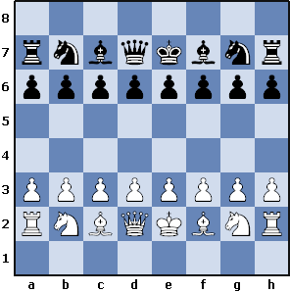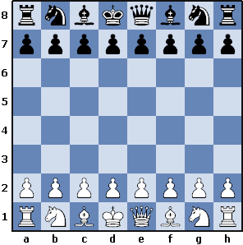

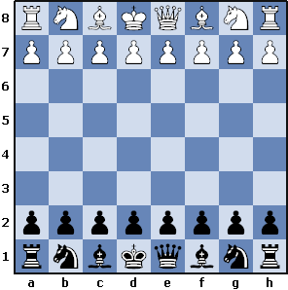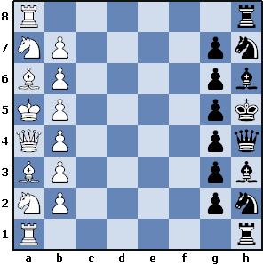

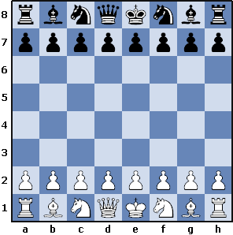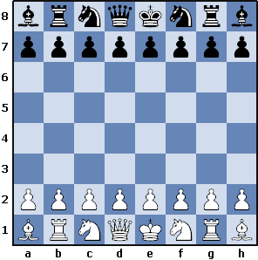

Написать на каждом из шахматный полей их названия.

Найти и указать какого цвета следующие шахматные поля – е4, а6, g7, d5, h1